HỌC VIỆN CÔNG NGHỆ BƯU CHÍNH VIỄN THÔNG
KHOA AN TOÀN THÔNG TIN



BÁO CÁO BÀI TẬP LỚN
HỌC PHẦN: IOT VÀ ỨNG DỤNG
MÃ HỌC PHẦN: INT14149

ĐỀ TÀI
HỆ THỐNG QUẢN LÝ NHÀ THÔNG MINH VÀ ĐIỀU KHIỂN THIẾT BỊ TỰ ĐỘNG

Sinh viên thực hiện:
B23DCAT115 Trần Huy Hoàng

Giảng viên hướng dẫn: TS Nguyễn Quốc Uy

HỌC KỲ 1 NĂM HỌC 2026-2027

MỤC LỤC

MỤC LỤC 2
DANH MỤC CÁC HÌNH VẼ 3
DANH MỤC CÁC bảng biểu 3
CHƯƠNG 1. Giới thiệu đề tài 4
1.1 Đặt vấn đề 4
1.2 Mục tiêu đề tài 4
CHƯƠNG 2. Kiến trúc tổng thể 5
2.1 Kiến trúc tổng thể của hệ thống 5
2.2 Phạm vi hệ thống 5
2.3 Thiết kế cơ sở dữ liệu 6
CHƯƠNG 3. PHÂN TÍCH VÀ THIẾT KẾ 9
3.1 Sơ đồ use case 9
3.1.1 Use Case 1- Đăng nhập hệ thống 9
3.1.2 Use Case 2- Người dùng xem các thông số 10
3.1.3 Use Case 3- Người dùng chủ động bật tắt thiết bị 11
3.1.4 Use Case 4- Hệ thống tự động bật tắt thiết bị dựa trên ngưỡng thông số có sẵn 13
3.1.5 Use Case 5- Người dùng xem HistoryAction 14
3.2 Mô tả về API 16
3.3 Thiết kế giao diện tĩnh 18
TÀI LIỆU 21

DANH MỤC CÁC HÌNH VẼ
Hình 1. Kiến trúc tổng thể của hệ thống 5
Hình 2. Sơ đồ tuần tự UC 1 9
Hình 3. Sơ đồ tuần tự UC 2 11
Hình 4. Sơ đồ tuần tự UC 3 12
Hình 5. Sơ đồ tuần tự UC 4 14
Hình 6. Sơ đồ tuần tự UC 5 15
Hình 8. Giao diện đăng nhập 18
Hình 9. Giao diện trang Dashboard 19
Hình 10. Giao diện trang dữ liệu cảm biến 19
Hình 11. Giao diện trang lịch sử thao tác 20
Hình 12. Giao diện trang hồ sơ cá nhân 20

DANH MỤC CÁC bảng biểu
Bảng 1. Use Case 1- Đăng nhập hệ thống 9
Bảng 2. Use Case 2- Người dùng xem các thông số 10
Bảng 3. Use Case 3- Người dùng chủ động bật tắt đèn 12
Bảng 4. Use Case 4- Hệ thống tự động bật tắt thiết bị theo ngưỡng thông số 13
Bảng 5. Use Case 5- Người dùng xem HistoryAction 15

- Giới thiệu đề tài
  - Đặt vấn đề
Cùng với sự phát triển nhanh chóng của công nghệ vi điều khiển và mạng không dây, các giải pháp tự động hóa tòa nhà và nhà ở thông minh ngày càng được ứng dụng rộng rãi nhằm nâng cao trải nghiệm sống tiện nghi, tiết kiệm điện năng và bảo vệ an toàn cho người sử dụng. Việc ứng dụng công nghệ cảm biến kết hợp vi điều khiển kết nối mạng cho phép tạo ra các hệ sinh thái có khả năng tự động điều chỉnh theo môi trường xung quanh mà không cần can thiệp thủ công liên tục.
Nhằm làm rõ mô hình truyền thông và nguyên lý điều khiển tự động trong hệ thống IoT, đề tài “Hệ thống quản lý nhà thông minh và điều khiển thiết bị tự động” được triển khai nghiên cứu và xây dựng.
  - Mục tiêu đề tài
Phần cứng và thu thập dữ liệu: Xây dựng khối thu thập thông số môi trường (nhiệt độ, độ ẩm, ánh sáng) sử dụng vi điều khiển ESP32, đảm bảo dữ liệu được cập nhật tức thời.
Điều khiển tự động: Thiết lập logic tự động kích hoạt/đóng ngắt tải khi các chỉ số môi trường vượt hoặc dưới ngưỡng thiết lập.
Nền tảng giám sát từ xa: Lập trình ứng dụng Web trực quan giúp hiển thị dữ liệu quan trắc, trạng thái thiết bị và hỗ trợ người dùng bật/tắt thủ công từ xa khi cần thiết.
Lưu trữ và truy xuất dữ liệu: Xây dựng hệ thống cơ sở dữ liệu lưu trữ chuỗi thời gian của cảm biến và lịch sử bật/tắt thiết bị.
Kiểm thử và đánh giá: Đo lường độ ổn định, tính chính xác và thời gian đáp ứng của toàn bộ hệ thống trong quá trình vận hành thử nghiệm.

- Kiến trúc tổng thể
  - `Kiến trúc tổng thể của hệ thống
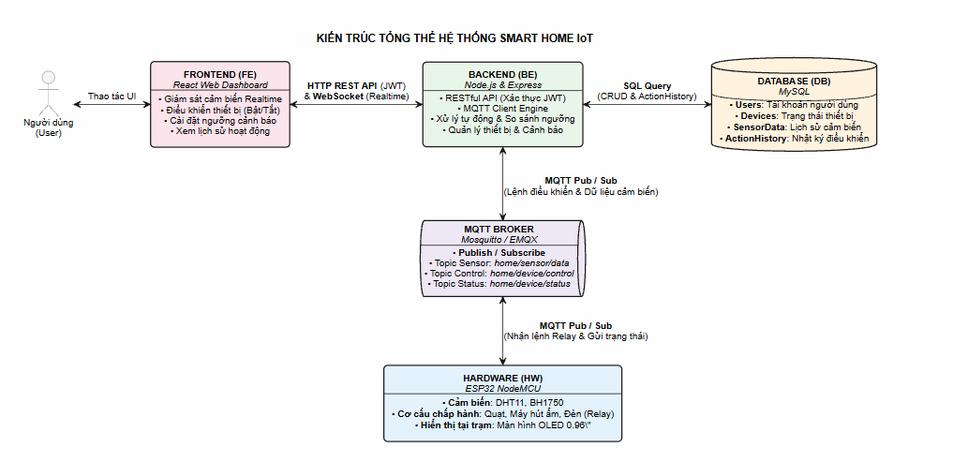
Hình 1. Kiến trúc tổng thể của hệ thống
Hệ thống Smart Home IoT được thiết kế theo mô hình kiến trúc phân lớp bốn tầng, bao gồm: Tầng thiết bị phần cứng, Tầng truyền thông, Tầng xử lý nghiệp vụ và Tầng giao diện người dùng. Bên cạnh đó, hệ thống tích hợp một Cơ sở dữ liệu quan hệ đóng vai trò lưu trữ toàn bộ dữ liệu vận hành.
Mục tiêu của hệ thống là cho phép người dùng giám sát và điều khiển các thiết bị gia đình thông minh theo thời gian thực thông qua giao diện web, đồng thời tự động thu thập và lưu trữ dữ liệu từ các cảm biến môi trường như nhiệt độ, độ ẩm và ánh sáng.
  - Phạm vi hệ thống
Phần cứng
- Vi điều khiển ESP32-C3.
- Cảm biến AHT20 để đo nhiệt độ và độ ẩm.
- Cảm biến quang BH1750 để đo cường độ ánh sáng.
- Ba LED mô phỏng các thiết bị trong nhà gồm máy hút ẩm, quạt và đèn.
Phần mềm
- Firmware Arduino C++ trên ESP32 để thu thập dữ liệu và thực hiện logic điều khiển.
- Thiết kế cơ sở dữ liệu để lưu trữ dữ liệu cảm biến và lịch sử điều khiển.
- Phát triển ứng dụng web cho phép:
  - Hiển thị dữ liệu cảm biến theo thời gian thực.
  - Hiển thị trạng thái hoạt động của các thiết bị.
  - Điều khiển bật/tắt thiết bị thủ công.
  - Theo dõi lịch sử dữ liệu và lịch sử điều khiển.
Thành phần | Công nghệ
Vi điều khiển | ESP32-C3
Cảm biến | AHT20, BH1750
Thiết bị điều khiển | LED
Frontend | HTML, TypeScript, React, CSS
Backend | Node.js + ExpressJS
Cơ sở dữ liệu | MySQL
Thiết kế hệ thống | ER Diagram, Sequence Diagram
Thiết kế giao diện | Figma
  - Thiết kế cơ sở dữ liệu
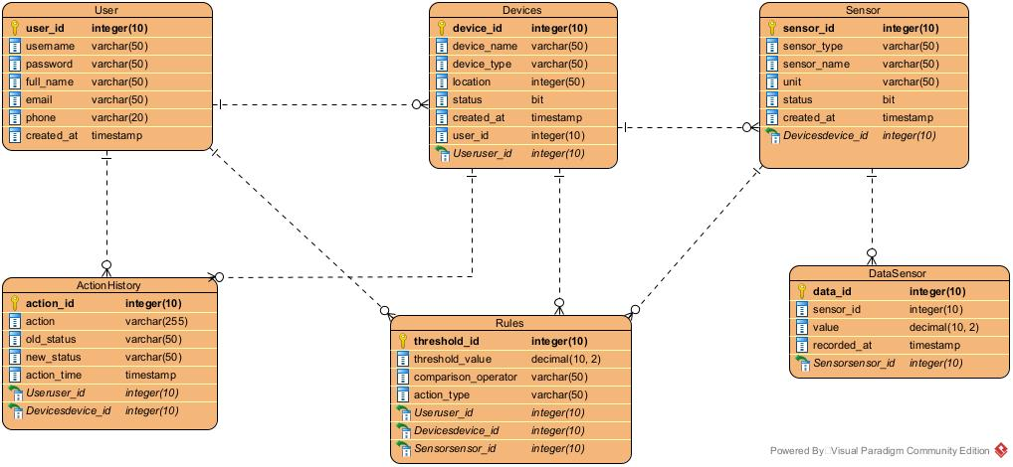
- Bảng User:
STT | Tên trường | Kiểu dữ liệu | Độ dài | Ràng buộc
1 | user_id | INT | 10 | Primary Key, Auto Increment
2 | username | VARCHAR | 50
3 | password | VARCHAR | 255
4 | full_name | VARCHAR | 100
5 | email | VARCHAR | 100
6 | phone | VARCHAR | 20
7 | created_at | TIMESTAMP | -
- Bảng Devices:
STT | Tên trường | Kiểu dữ liệu | Độ dài | Ràng buộc
1 | device_id | INT | 10 | Primary Key, Auto Increment
2 | device_name | VARCHAR | 50
3 | device_type | VARCHAR | 50
4 | location | VARCHAR | 100
5 | status | BIT | 1
6 | user_id | INT | 10 | Foreign Key (User.user_id)
7 | created_at | TIMESTAMP | -
- Bảng Sensor:
STT | Tên trường | Kiểu dữ liệu | Độ dài | Ràng buộc
1 | sensor_id | INT | 10 | Primary Key, Auto Increment
2 | sensor_type | VARCHAR | 50
3 | sensor_name | VARCHAR | 50
4 | unit | VARCHAR | 20
5 | status | BIT | 1
6 | device_id | INT | 10 | Foreign Key (Devices.device_id)
7 | created_at | TIMESTAMP | -
- Bảng DataSensor:
STT | Tên trường | Kiểu dữ liệu | Độ dài | Ràng buộc
1 | data_id | INT | 10 | Primary Key, Auto Increment
2 | sensor_id | INT | 10 | Foreign Key (Sensor.sensor_id)
3 | value | DECIMAL | 10,2
4 | recorded_at | TIMESTAMP | -
- Bảng ActionHistory:
STT | Tên trường | Kiểu dữ liệu | Độ dài | Ràng buộc
1 | action_id | INT | 10 | Primary Key, Auto Increment
2 | user_id | INT | 10 | Foreign Key (User.user_id), Nullable
3 | device_id | INT | 10 | Foreign Key (Devices.device_id)
4 | action | VARCHAR | 255
5 | old_status | VARCHAR | 50
6 | new_status | VARCHAR | 50
7 | action_time | TIMESTAMP | -
- Bảng Rules:
STT | Tên trường | Kiểu dữ liệu | Độ dài | Ràng buộc
1 | threshold_id | INT | 10 | Primary Key, Auto Increment
2 | user_id | INT | 10 | Foreign Key (User.user_id)
3 | device_id | INT | 10 | Foreign Key (Devices.device_id)
4 | sensor_id | INT | 10 | Foreign Key (Sensor.sensor_id)
5 | threshold_value | DECIMAL | 10,2
6 | comparison_operator | VARCHAR | 5
7 | action_type | VARCHAR | 50

- PHÂN TÍCH VÀ THIẾT KẾ
  - Sơ đồ use case
    - Use Case 1- Đăng nhập hệ thống
      - Đặc tả use Case
Use Case | Đăng nhập hệ thống
Tác nhân | User
Tiền điều kiện | Hệ thống sẵn sàng và user đã có tài khoản hợp lệ
Hậu điều kiện | User đăng nhập hệ thống
Luồng chính | - User truy cập vào địa chỉ Web Dashboard  - Hệ thống chuyển sang giao diện đăng nhập  - User nhập thông tin và ấn đăng nhập  - Hệ thống kiểm tra thông tin. Nếu hợp lệ chuyển sang giao diện trang chủ
Ngoại lệ | 3.1 Username hoặc password không hợp lệ  3.2 Hệ thống yêu cầu đăng nhập lại  4.1 Username hoặc password không chính xác  4.2 Hệ thống thông báo thông tin không chính xác và đăng nhập lại
Bảng 1. Use Case 1- Đăng nhập hệ thống
      - Sequence Diagram
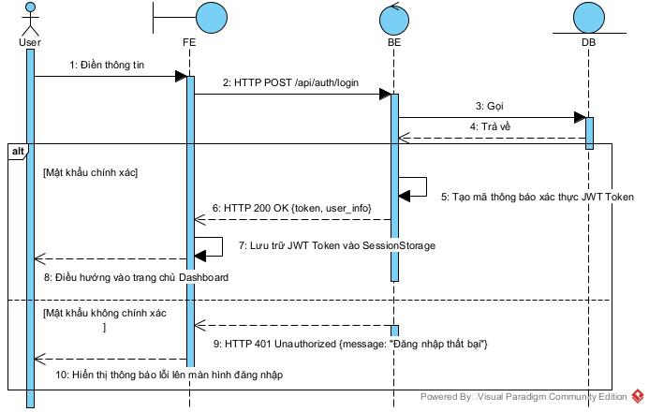
Hình 2. Sơ đồ tuần tự UC 1
- Người dùng thực hiện điền thông tin tài khoản và mật khẩu vào form đăng nhập trên giao diện.
- Frontend gửi yêu cầu đăng nhập HTTP POST /api/auth/login kèm thông tin xác thực đến máy chủ Backend.
- Backend gửi câu lệnh truy vấn (gọi dữ liệu) đến Database để tìm kiếm và kiểm tra thông tin tài khoản người dùng.
- Database thực hiện kiểm tra và trả về dữ liệu tài khoản cùng mật khẩu đã băm (hash) cho Backend đối soát.
- Backend tiến hành so khớp mật khẩu thành công và tự tạo mã thông báo xác thực JWT Token khi mật khẩu chính xác.
- Backend phản hồi kết quả thành công HTTP 200 OK kèm theo JWT token và thông tin người dùng {token, user_info} về cho Frontend.
- Frontend tiếp nhận phản hồi và lưu trữ mã JWT Token vào bộ nhớ SessionStorage của trình duyệt.
- Frontend tự động chuyển hướng giao diện của Người dùng vào màn hình trang chủ Dashboard.
- Backend gửi phản hồi mã lỗi HTTP 401 Unauthorized kèm thông điệp {message: "Đăng nhập thất bại"} về cho Frontend khi mật khẩu không chính xác.
- Frontend hiển thị trực quan thông báo lỗi đăng nhập lên màn hình để Người dùng biết và thử lại.
    - Use Case 2- Người dùng xem các thông số
      - Đặc tả Use Case
Use Case | Người dùng xem thông tin các thông số môi trường
Tác nhân | User
Tiền điều kiện | User đã đăng nhập thành công vào hệ thống và đang ở giao diện Dashboard. Thiết bị phần cứng đang hoạt động và gửi dữ liệu cảm biến.
Hậu điều kiện | User xem được các thông số môi trường cập nhật thời gian thực.
Luồng chính | - User chọn mục hiển thị thông số môi trường trên thanh menu.  - Hệ thống gửi yêu cầu tải dữ liệu cảm biến mới nhất từ Database và kết nối nhận stream qua MQTT. Hệ thống hiển thị các thông số hiện tại (Nhiệt độ, Độ ẩm, Cường độ ánh sáng) dưới dạng các thẻ số liệu. Hệ thống vẽ biểu đồ đường thể hiện sự thay đổi các thông số theo thời gian. Hệ thống liên tục cập nhật số liệu mới mỗi khi có bản tin MQTT từ phần cứng gửi lên.
Ngoại lệ | 2.1 Không có kết nối mạng hoặc lỗi MQTT Broker.  2.2 Hệ thống thông báo mất kết nối và hiển thị dữ liệu lịch sử gần nhất từ DB.
Bảng 2. Use Case 2- Người dùng xem các thông số
      - Sequence Diagram
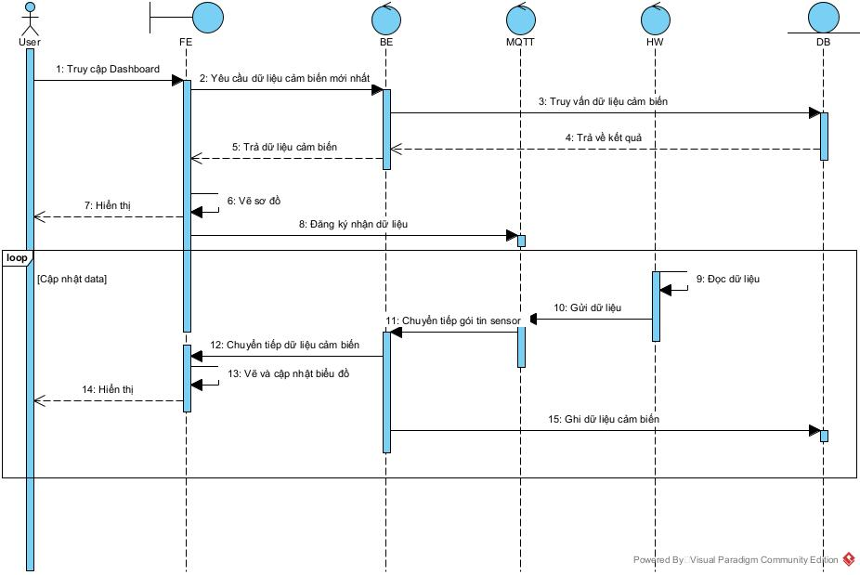
Hình 3. Sơ đồ tuần tự UC 2
- Người dùng truy cập vào màn hình Dashboard trên giao diện Web.
- Frontend gửi yêu cầu lấy dữ liệu cảm biến mới nhất đến Backend thông qua API HTTP GET /api/sensor-data.
- Backend tiếp nhận yêu cầu và gọi truy vấn trích xuất dữ liệu cảm biến gần nhất từ bảng DataSensor trong Database.
- Database trả về danh sách các bản ghi dữ liệu cảm biến gần nhất cho Backend.
- Backend phản hồi dữ liệu cảm biến về cho Frontend dưới dạng JSON.
- Frontend tiếp nhận dữ liệu, vẽ biểu đồ ban đầu và cập nhật các thẻ thông số môi trường.
- Frontend hiển thị giao diện và các thông số ban đầu lên màn hình cho Người dùng.
- Frontend gửi yêu cầu đăng ký nhận dữ liệu các topic cảm biến trên MQTT Broker để sẵn sàng đón nhận luồng dữ liệu thời gian thực. Vòng lặp định kỳ [Cập nhật data]:
- Khối vi điều khiển phần cứng kích hoạt các cảm biến để đọc dữ liệu môi trường thực tế (nhiệt độ, độ ẩm, ánh sáng).
- Phần cứng đóng gói thông số thành bản tin JSON và gửi dữ liệu (Publish) lên MQTT Broker.
- MQTT Broker chuyển tiếp gói tin dữ liệu cảm biến đến Frontend.
- Frontend tiếp nhận gói tin, cập nhật lại giá trị trên các thẻ số liệu và vẽ lại biểu đồ thời gian thực.
- Frontend hiển thị các thông số đo đạc mới nhất lên màn hình cho Người dùng.
- Đồng thời, MQTT Broker chuyển tiếp gói tin dữ liệu cảm biến tới Backend.
- Backend kiểm tra tính hợp lệ của dữ liệu và thực hiện ghi nhận bản ghi mới vào bảng DataSensor trong Database.
    - zUse Case 3- Người dùng chủ động bật tắt thiết bị
      - Đặc tả Use Case
Use Case | Người dùng chủ động bật tắt thiết bị
Tác nhân | User
Tiền điều kiện | User đã đăng nhập hệ thống. Thiết bị cần điều khiển đang hoạt động trực tuyến.
Hậu điều kiện | Trạng thái thiết bị được thay đổi và cập nhật đồng bộ trên giao diện.
Luồng chính | - User truy cập vào danh sách thiết bị trên giao diện Dashboard. User nhấn nút chuyển đổi trạng thái của một thiết bị.  2. Hệ thống gửi lệnh điều khiển tương ứng dưới dạng tin nhắn qua MQTT Broker tới thiết bị.  3. Thiết bị phần cứng nhận lệnh, thay đổi trạng thái chân GPIO và gửi phản hồi xác nhận trạng thái mới về hệ thống.  4. Hệ thống nhận phản hồi, cập nhật giao diện hiển thị trạng thái mới của thiết bị và lưu lịch sử vào Database.
Ngoại lệ | 2.1. MQTT Broker không phản hồi hoặc mất kết nối.  2.2. Hệ thống báo lỗi điều khiển thất bại và giữ nguyên trạng thái cũ trên giao diện.  3.1. Thiết bị phần cứng không nhận được.  3.2. Hệ thống không nhận được xác nhận sau thời gian timeout, hiển thị thông báo thiết bị mất kết nối và hoàn tác trạng thái nút nhấn trên giao diện.
Bảng 3. Use Case 3- Người dùng chủ động bật tắt đèn
      - Sequence Diagram
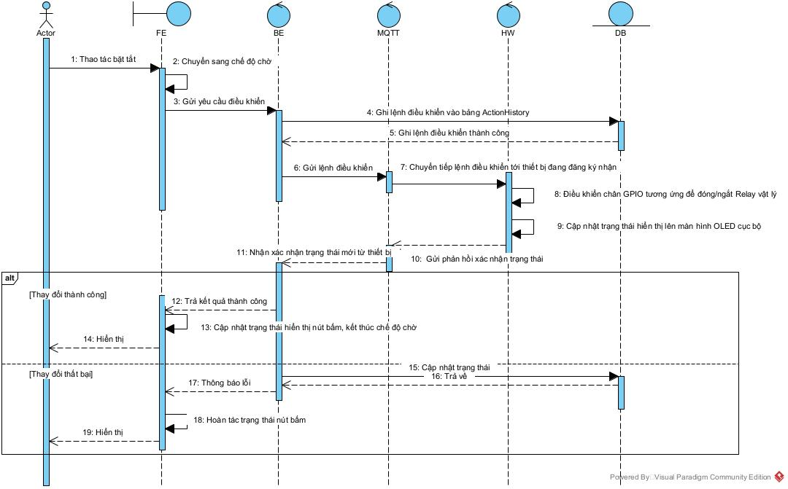
- Hình 4. Sơ đồ tuần tự UC 3
- Người dùng thực hiện thao tác bấm nút chuyển đổi trạng thái (Bật hoặc Tắt) của thiết bị trên giao diện.
- Frontend chuyển nút bấm tương ứng sang chế độ chờ để tạm khóa tương tác và ngăn chặn gửi lệnh trùng lặp.
- Frontend gửi yêu cầu điều khiển kèm thông tin thiết bị và trạng thái mong muốn đến Backend.
- Backend ghi nhận một bản ghi nhật ký điều khiển mới vào bảng ActionHistory trong Database.
- Database gửi phản hồi xác nhận lưu trữ dữ liệu nhật ký thành công cho Backend.

- Backend đóng gói và gửi bản tin lệnh điều khiển lên topic tương ứng trên MQTT Broker.
- MQTT Broker chuyển tiếp lệnh điều khiển tới khối phần cứng đang đăng ký nhận topic.
- Khối phần cứng tiếp nhận lệnh, xuất tín hiệu điều khiển chân GPIO tương ứng để đóng hoặc ngắt Relay vật lý.
- Khối phần cứng cập nhật trạng thái hoạt động mới của thiết bị lên màn hình OLED cục bộ tại trạm.
- Khối phần cứng gửi bản tin phản hồi xác nhận trạng thái hoạt động lên MQTT Broker.
- MQTT Broker chuyển tiếp bản tin nhận xác nhận trạng thái mới từ thiết bị về cho Backend.
- Backend trả kết quả điều khiển thành công về cho Frontend.
- Frontend cập nhật lại trạng thái hiển thị của nút bấm theo trạng thái mới và kết thúc chế độ chờ.
- Frontend hiển thị trạng thái mới cùng thông báo điều khiển thành công lên màn hình cho Người dùng.
- Backend ghi nhận một bản ghi nhật ký điều khiển mới vào bảng ActionHistory trong Database.
- Database gửi phản hồi xác nhận lưu trữ dữ liệu nhật ký thành công cho Backend.
- Backend gửi thông báo lỗi về cho Frontend trong trường hợp điều khiển thất bại hoặc quá thời gian phản hồi.
- Frontend thực hiện hoàn tác trạng thái nút bấm về lại trạng thái ban đầu và kết thúc chế độ chờ.
- Frontend hiển thị thông báo lỗi lên màn hình để cảnh báo cho Người dùng biết thao tác thất bại.
    - Use Case 4- Hệ thống tự động bật tắt thiết bị dựa trên ngưỡng thông số có sẵn
      - Đặc tả Use Case
Use Case | Hệ thống tự động bật tắt thiết bị dựa trên ngưỡng thông số
Tác nhân | Hệ thống
Tiền điều kiện | User đã đăng nhập hệ thống. Thiết bị cần điều khiển đang hoạt động trực tuyến.
Hậu điều kiện | Thiết bị tự động bật/tắt đúng theo điều kiện ngưỡng môi trường.
Luồng chính | - Hệ thống phần cứng đọc dữ liệu nhiệt độ, độ ẩm, ánh sáng từ cảm biến định kỳ. Hệ thống so sánh dữ liệu thực tế với các ngưỡng cấu hình đã lưu.Nếu thông số vượt quá hoặc nằm dưới ngưỡng quy định, hệ thống tự động xuất tín hiệu bật/tắt Relay tương ứng.  2. Thiết bị cập nhật trạng thái mới lên màn hình OLED cục bộ và publish bản tin thông báo trạng thái thiết bị lên MQTT Broker.  3. Server nhận bản tin trạng thái, lưu vào cơ sở dữ liệu lịch sử hoạt động và đồng bộ lên giao diện Web Dashboard của User.
Ngoại lệ | 1.1. Cảm biến bị hỏng hoặc trả về giá trị lỗi (NaN).  1.2. Hệ thống ngừng so sánh ngưỡng tự động, phát cảnh báo lỗi cảm biến lên màn hình OLED và gửi thông báo lỗi về Server.
Bảng 4. Use Case 4- Hệ thống tự động bật tắt thiết bị theo ngưỡng thông số
      - Sequence Diagram
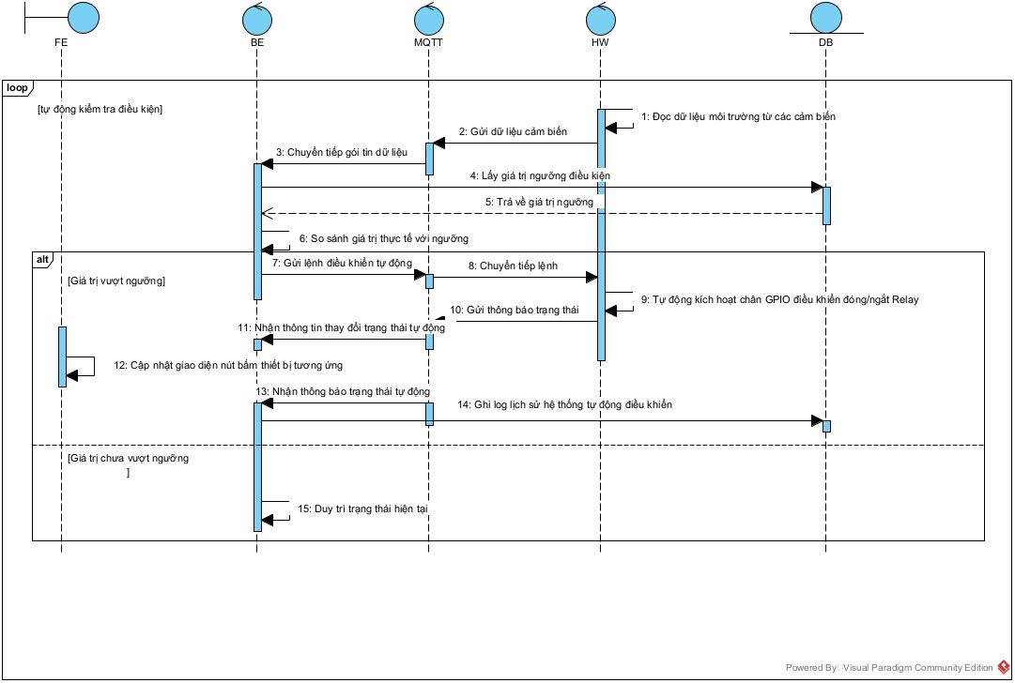
Hình 5. Sơ đồ tuần tự UC 4
- Khối phần cứng định kỳ tự đọc các thông số dữ liệu môi trường đo được từ các cảm biến.
- Khối phần cứng đóng gói và gửi bản tin dữ liệu cảm biến vừa đọc được lên MQTT Broker.
- MQTT Broker tiếp nhận và chuyển tiếp gói tin dữ liệu cảm biến về cho máy chủ Backend.
- Backend gửi truy vấn tới Database để lấy các giá trị ngưỡng điều kiện đã được cấu hình trước đó.
- Database phản hồi và trả về thông tin giá trị ngưỡng điều kiện cho Backend.
- Backend thực hiện thuật toán so sánh giá trị cảm biến đo được trong thực tế với giá trị ngưỡng quy định.
- Backend đóng gói và gửi bản tin lệnh điều khiển tự động lên MQTT Broker khi phát hiện giá trị cảm biến vượt ngưỡng.
- MQTT Broker chuyển tiếp lệnh điều khiển tự động tới khối phần cứng đang đăng ký nhận topic tương ứng.
- Khối phần cứng tiếp nhận lệnh và tự động kích hoạt mức tín hiệu chân GPIO để điều khiển đóng hoặc ngắt Relay vật lý.
- Khối phần cứng gửi bản tin thông báo trạng thái hoạt động mới sau khi kích hoạt lên MQTT Broker.
- MQTT Broker chuyển tiếp thông tin thay đổi trạng thái tự động của thiết bị tới Frontend.
- Frontend tiếp nhận thông tin và cập nhật lại trạng thái hiển thị của nút bấm thiết bị tương ứng trên giao diện.
- Backend nhận thông báo xác nhận trạng thái hoạt động tự động mới được chuyển tiếp từ MQTT Broker.
- Backend ghi nhận một bản ghi log lịch sử hệ thống tự động điều khiển vào Database.
- Backend thực hiện duy trì trạng thái hoạt động hiện tại của hệ thống và thiết bị khi giá trị cảm biến chưa vượt ngưỡng.
    - Use Case 5- Người dùng xem HistoryAction
Use Case | Người dùng xem HistoryAction
Tác nhân | Người dùng
Tiền điều kiện | User đã đăng nhập hệ thống và đang ở giao diện quản trị.
Hậu điều kiện | User xem được danh sách lịch sử các hành động điều khiển và trạng thái thay đổi của thiết bị.
Luồng chính | - User chọn mục "Lịch sử hoạt động" trên giao diện Dashboard.  2. Giao diện gửi yêu cầu truy vấn dữ liệu lịch sử hoạt động về API Backend.  3. API Backend truy vấn danh sách lịch sử từ cơ sở dữ liệu  4. Backend trả về danh sách lịch sử chứa các thông tin: Tên thiết bị, Hành động, Thời gian, Người thực hiện.  5. Giao diện Dashboard nhận dữ liệu và hiển thị lên bảng lịch sử hoạt động cho người dùng xem.
Ngoại lệ | 3.1. Kết nối cơ sở dữ liệu bị lỗi.  3.2. Hệ thống hiển thị thông báo lỗi tải dữ liệu lịch sử và đề nghị người dùng thử lại sau.  5.1. Dữ liệu lịch sử rỗng .  5.2. Hệ thống hiển thị bảng trống kèm thông báo "Không có lịch sử hoạt động nào".
Bảng 5. Use Case 5- Người dùng xem HistoryAction
      - Sequence Diagram
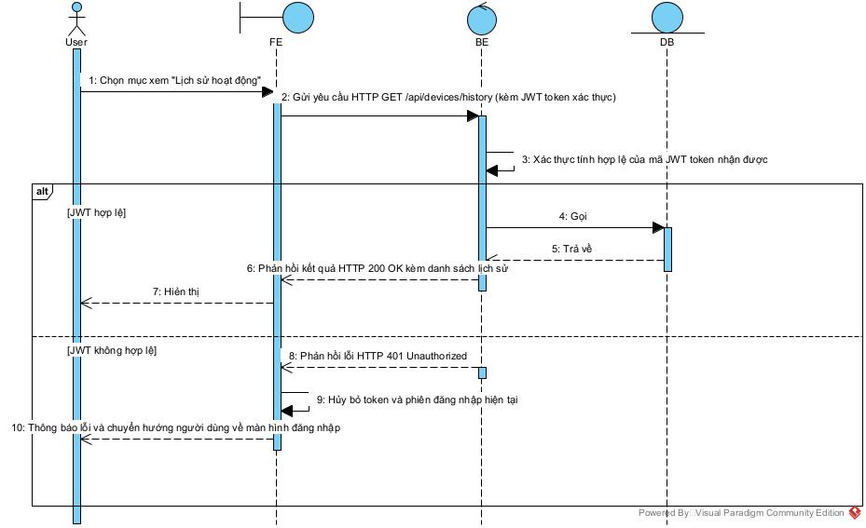
Hình 6. Sơ đồ tuần tự UC 5
- Người dùng thực hiện thao tác nhấn chọn vào mục xem "Lịch sử hoạt động" trên thanh điều hướng của giao diện.
- Frontend gửi yêu cầu HTTP GET /api/devices/history kèm mã JWT token xác thực trong header đến máy chủ Backend.
- Backend tiếp nhận yêu cầu và tự thực hiện kiểm tra, xác thực tính hợp lệ của mã JWT token nhận được.
- Backend gửi câu lệnh truy vấn (gọi dữ liệu) đến Database để lấy toàn bộ danh sách lịch sử hoạt động của thiết bị khi JWT token hợp lệ.
- Database xử lý truy vấn và trả về tập dữ liệu danh sách lịch sử hoạt động tương ứng cho Backend.
- Backend đóng gói dữ liệu và phản hồi kết quả thành công HTTP 200 OK kèm danh sách lịch sử về cho Frontend.
- Frontend kết xuất (render) và hiển thị danh sách bảng dữ liệu lịch sử hoạt động trực quan lên màn hình cho Người dùng.
- Backend phản hồi mã lỗi HTTP 401 Unauthorized về cho Frontend trong trường hợp mã JWT token không hợp lệ hoặc đã hết hạn.
- Frontend tiến hành xóa bỏ (hủy) JWT token lưu trong bộ nhớ cục bộ và kết thúc phiên đăng nhập hiện tại.
- Frontend hiển thị thông báo lỗi xác thực và tự động điều hướng Người dùng quay trở về màn hình đăng nhập.
  - Thiết kế hệ thống xử lí backend
    - Cấu trúc thư mục của backend
Hệ thống Backend được tổ chức khoa học theo mô hình phân tầng dịch vụ, tách biệt rõ ràng giữa cấu hình mạng, bộ xử lý sự kiện giao thức, định tuyến điểm cuối và tầng truy xuất cơ sở dữ liệu.
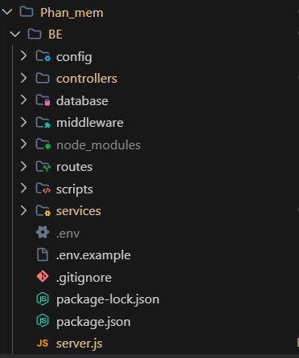
Hình 7. Cấu trúc mã nguồn của BE

TÀI LIỆU
- https://www.figma.com/design/0WHOIQyaYOzSWg0rPAGxry/Untitled?t=XITcSdj2XWxRXYCi-0
- https://documenter.getpostman.com/view/57489199/2sBYArTXx5

